УДК 621.311.24

Автономная система электроснабжения на основе ветроэнергетической
установки с комбинированным аккумулированием

Воронин С.М., Закиров И.В.

Азово-Черноморский инженерный институт (филиал Донского ГАУ)

Аннотация

Проведен анализ структурных схем автономных ветроэлектростанций для удаленных сельскохозяйственных объектов с различными способами резервирования. Выявлены проблемы резервирования электрохимическими аккумуляторами и предложен путь выхода из данной проблемной ситуации.

Ключевые слова: ВЕТРОЭНЕРГЕТИКА, ВЭТРОЭЛЕКТРОСТАНЦИЯ, СПОСОБ РЕЗЕРВИРОВАНИЯ, ГРАВИТАЦИОННЫЙ АККУМУЛЯТОР, СКВАЖИННЫЙ АККУМУЛЯТОР ЭНЕРГИИ
___________________________________________________________________________

По данным всероссийской сельскохозяйственной переписи 2006 года, в России к централизованным сетям линий электропередачи подключены не все даже крупные хозяйства, а малые сельскохозяйственные предприятия и крестьянские хозяйства обеспечены централизованным электроснабжением на 85% и 56%, соответственно [1]. На сегодняшний день многие малые сельскохозяйственные предприятия находятся на существенном удалении от сетей централизованного электроснабжения [2], что делает их подключение к таким системам очень проблематичным, в первую очередь, из-за высокой стоимости строительства линий электропередач. Поэтому электрификация таких объектов зачастую осуществляется от автономных электростанций.
Сейчас все более широкое распространение получают электростанции на основе возобновляемых источников энергии (ВИЭ), среди них наиболее перспективными являются ветроэлектростанции (ВЭС), так как они дешевле других установок на основе ВИЭ.
В настоящее время автономные системы электроснабжения для удаленных сельскохозяйственных потребителей на основе ветроэнергетических установок (ВЭУ) различаются как всей структурой в целом (рис. 1), так и элементами, входящими в её состав. Поэтому очень важно наиболее эффективно формировать такие системы. Научное сообщество уделяет этому вопросу немалое внимание, так как политика государства все больше направлена на внедрение энергоэффективных и энергосберегающих технологий. Так, в ФГБОУ ВПО АЧГАА профессором Ворониным С.М. разработаны методики формирования автономных систем электроснабжения сельскохозяйственных объектов на возобновляемых источниках энергии, в том числе и на основе ветроэнергетических установок [3]. Также существуют подобные работы и в других вузах и НИИ.
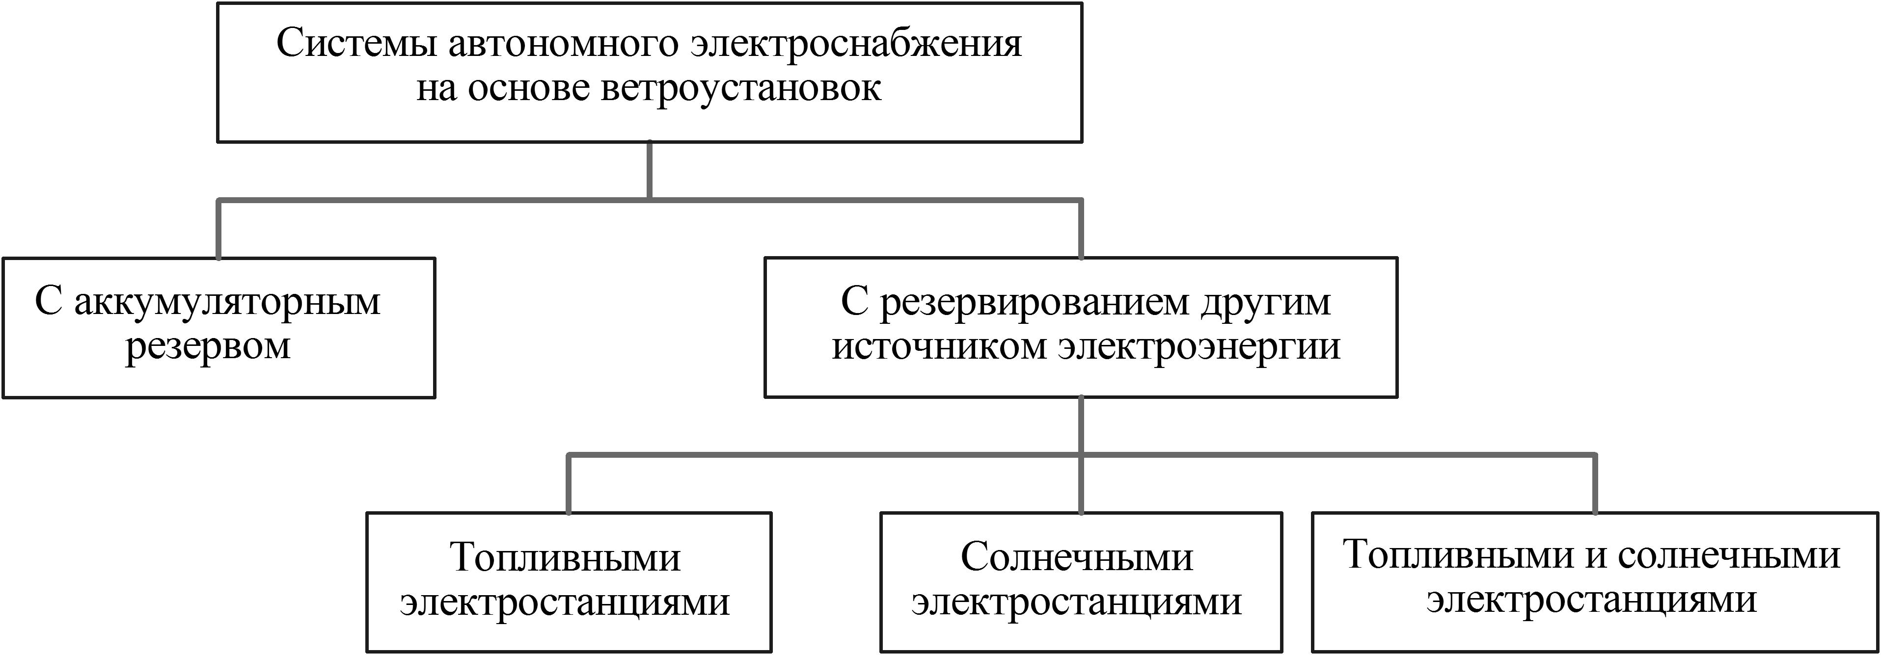
Рис. 1. Основные системы автономного электроснабжения на основе
ветроэнергетических установок

Способ резервирования ветроэлектростанции – это один из основных вопросов, которые необходимо решить при выборе структурной схемы автономной системы электроснабжения [4]. Как видно из рис. 1, основными являются два способа резервирования: аккумуляторное резервирование и использование других источников электроэнергии в качестве резерва. Однако использование топливных электростанций (рис. 2), таких, как дизельные и бензиновые электростанции, приводит к тому, что автономная система электроснабжения перестает быть экологически чистой, к тому же возникает целый ряд проблем, связанных с недостатками таких источников. К таким проблемам можно отнести: неприемлемость их использования при отсутствии квалифицированного обслуживающего персонала; используемое ими топливо имеет высокую стоимость и подвержено истощению; высокий уровень шума и др.
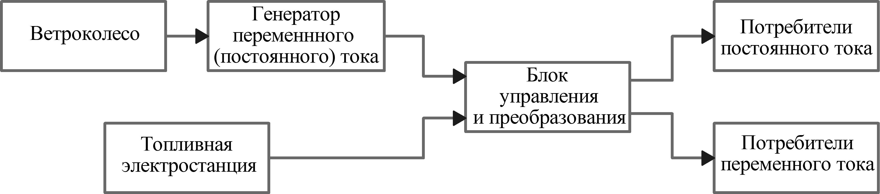
Рис. 2. Примерная структурная схема автономной системы электроснабжения на основе ветроэнергетической установки с резервированием топливной электростанцией

Применение солнечных электростанций в качестве резерва (рис. 3) тоже имеет существенные недостатки, которые, в основном, связаны с высокой стоимостью оборудования, входящего в состав таких электростанций. Кроме того, непостоянство поступления солнечной энергии, как и непостоянство ветра, создает вероятность прекращения выработки электроэнергии обоими источниками одновременно, что вновь вынуждает нас резервировать систему электроснабжения еще каким-либо способом.
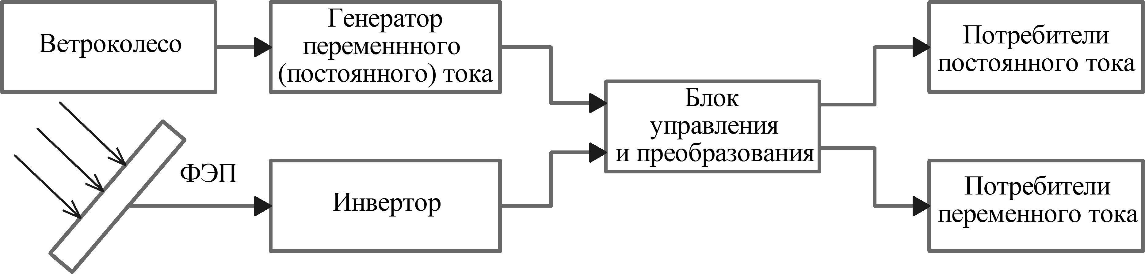
Рис. 3. Примерная структурная схема автономной системы электроснабжения на основе ветроэнергетической установки с резервированием солнечной электростанцией

Аккумуляторное резервирование (рис. 4) в подавляющем большинстве случаев производится с применением электрохимических аккумуляторов. Недостатками такого резервирования являются: высокая стоимость электрохимических аккумуляторов, ограниченное количество циклов заряда-разряда и др.
Однако неисследованным остается вопрос использования других типов аккумуляторов энергии, применение которых позволило бы снизить емкость используемых электрохимических аккумуляторов, тем самым уменьшить влияние их недостатков. Одним из таких вариантов является применение гравитационных аккумуляторов, в которых энергия запасается за счет поднятия тела на определенную высоту.
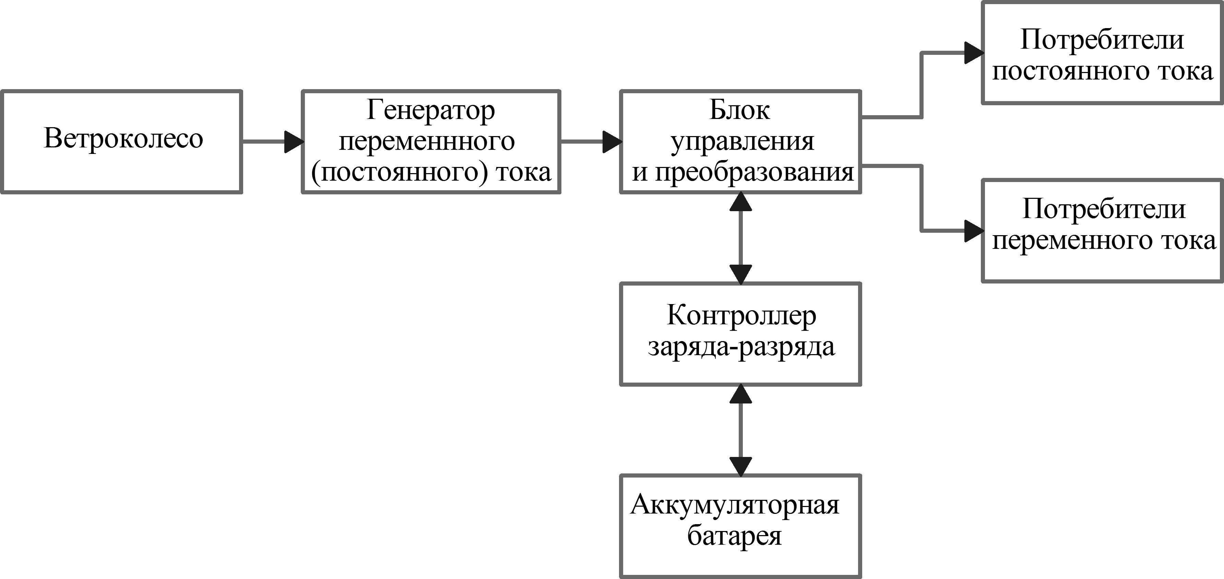
Рис. 4. Примерная структурная схема автономной системы электроснабжения
на основе ветроэнергетической установки с аккумуляторным резервом

У многих сельскохозяйственных объектов имеется скважина для автономного водоснабжения, соответственно, существует возможность запасать энергию в виде поднятой из скважины воды. Преобразовать запасенную таким образом энергию обратно в электроэнергию можно посредством сбрасывания воды обратно в скважину через трубу, в которой будет установлен гидроагрегат, состоящий из гидротурбины и электрогенератора. Получившийся таким образом скважинный аккумулятор энергии может быть достойной альтернативой или дополнением к электрохимическим аккумуляторам в условиях электроснабжения удаленных сельскохозяйственных объектов [5].
На рис. 5 представлены структурные схемы систем автономного электроснабжения с применением скважинного аккумулятора энергии.
Схема (а) работает следующим образом: полученная от ветроагрегата электроэнергия подается на блок управления и преобразования, который в случае необходимости передает ее потребителю. Если же необходимость в электроэнергии отсутствует или количество вырабатываемой генератором ветроагрегата электроэнергии превышает потребности в ней, то блок управления и преобразования подает напряжение на погружной насос в скважине. В результате происходит закачка воды из нижнего резервуара в верхний. Когда ветроустановка не может вырабатывать электроэнергию ввиду отсутствия ветра или недостаточной его скорости, а потребность в электроэнергии существует, происходит сброс воды из верхнего резервуара в нижний. Под воздействием потока воды генератор гидроагрегата скважинного аккумулятора начинает вырабатывать электроэнергию, которая через все тот же блок управления и преобразования подается потребителю.
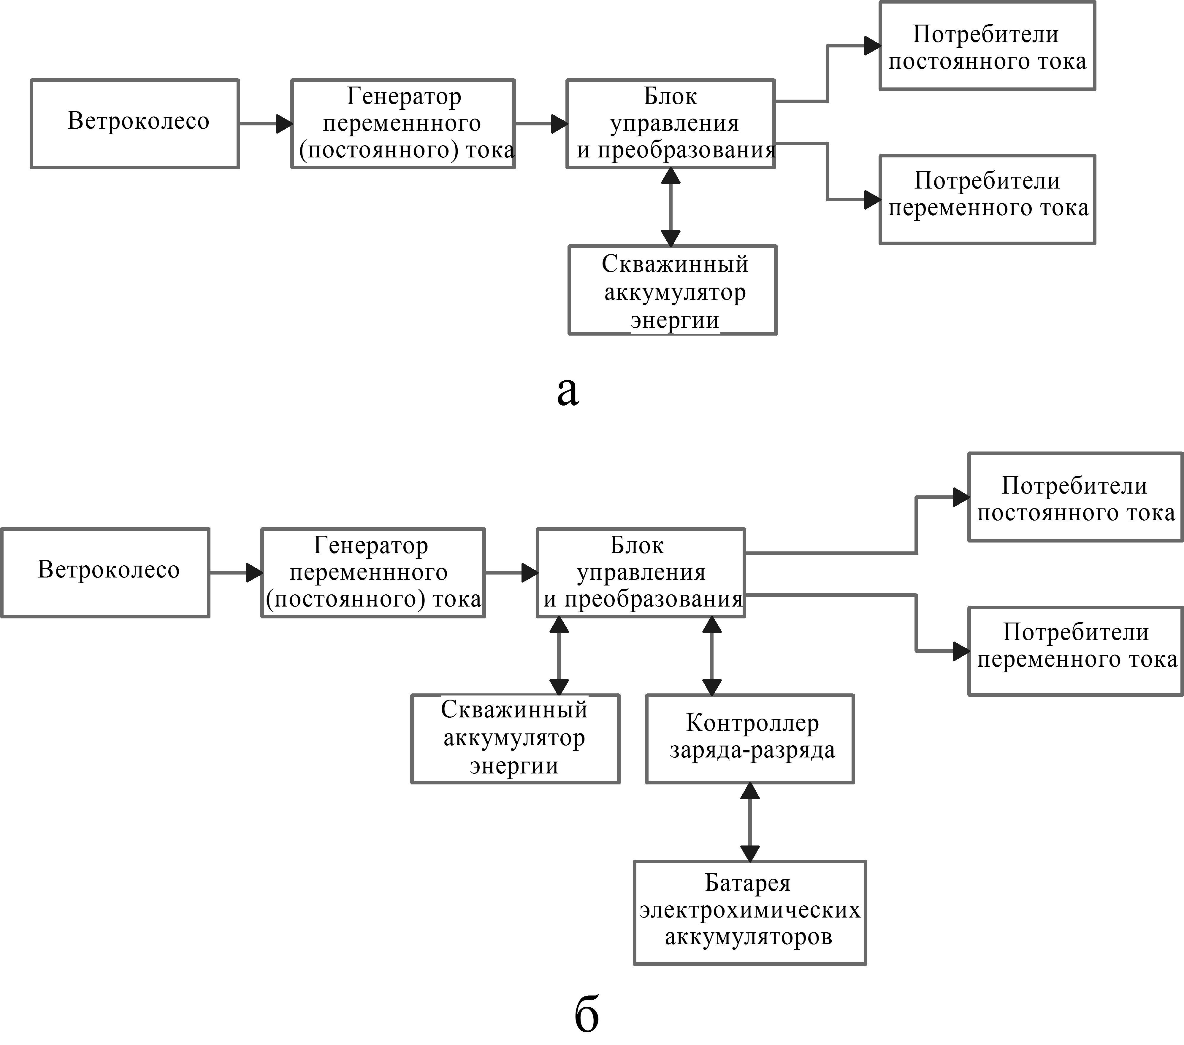
Рис. 5. Структурная схема автономной системы электроснабжения на основе ветроэнергетической установки
а – со скважинным аккумулятором энергии; б – со скважинным аккумулятором энергии и электрохимическими аккумуляторами

Расчеты показывают, что при использовании скважинного аккумулятора энергии в качестве единственного способа резервирования требуется сооружение больших емкостей для хранения воды, что, в свою очередь, связано с большими финансовыми затратами. Следовательно, более эффективным будет вариант с использованием как скважинного аккумулятора энергии, так и электрохимических аккумуляторов [6].
Работа схемы (б) отличается тем, что запасание энергии происходит как в скважинном аккумуляторе энергии, так и в батарее электрохимических аккумуляторов. Батарея заряжается через контроллер заряда-разряда, который обеспечивает её долговечность и работоспособность, а также осуществляет защиту от перегрузок и коротких замыканий. Здесь, так же, как и в предыдущей схеме, предусмотрена прямая подача электроэнергии от ветроустановки потребителю в случае совпадения режимов выработки и потребления. Когда генератор ветроагрегата электроэнергию не вырабатывает или вырабатывает недостаточное её количество, питание потребителей осуществляется от скважинного аккумулятора или, если тот разряжен, от батареи электрохимических аккумуляторов.
На рис. 6 приведена схема такой ветроэлектростанции.
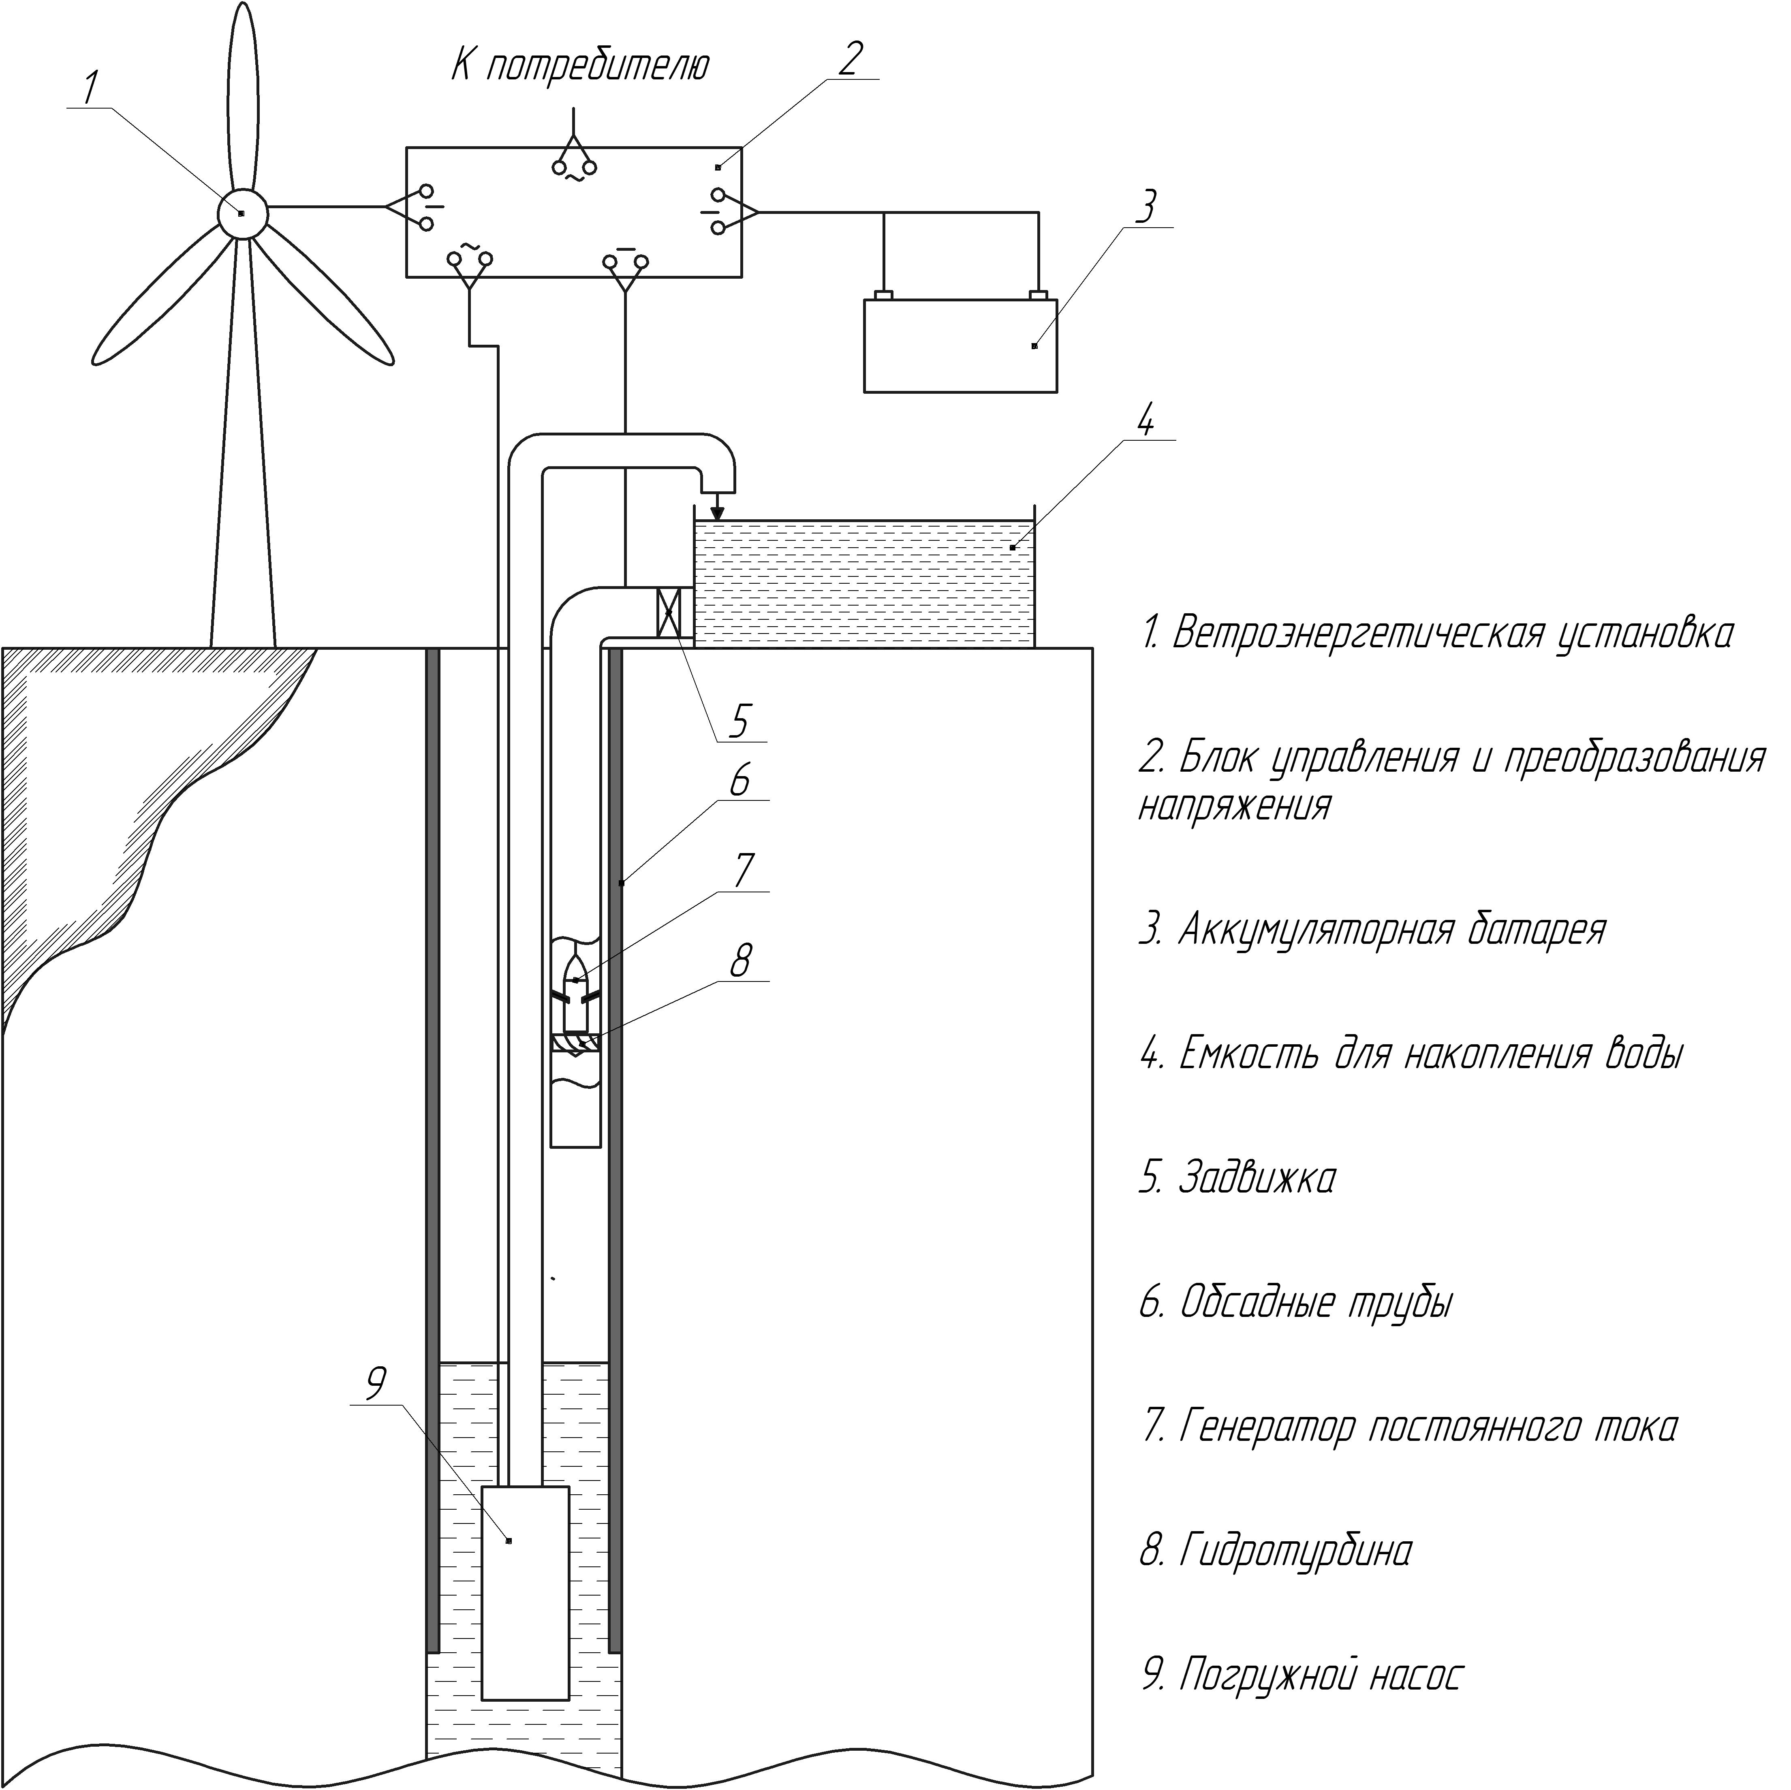
Рис. 6. Схема ветроэлектростанции с комбинированным аккумуляторным резервом
Схема электрических соединений для предлагаемой автономной ветроэлектростанции представлена на рис. 7.
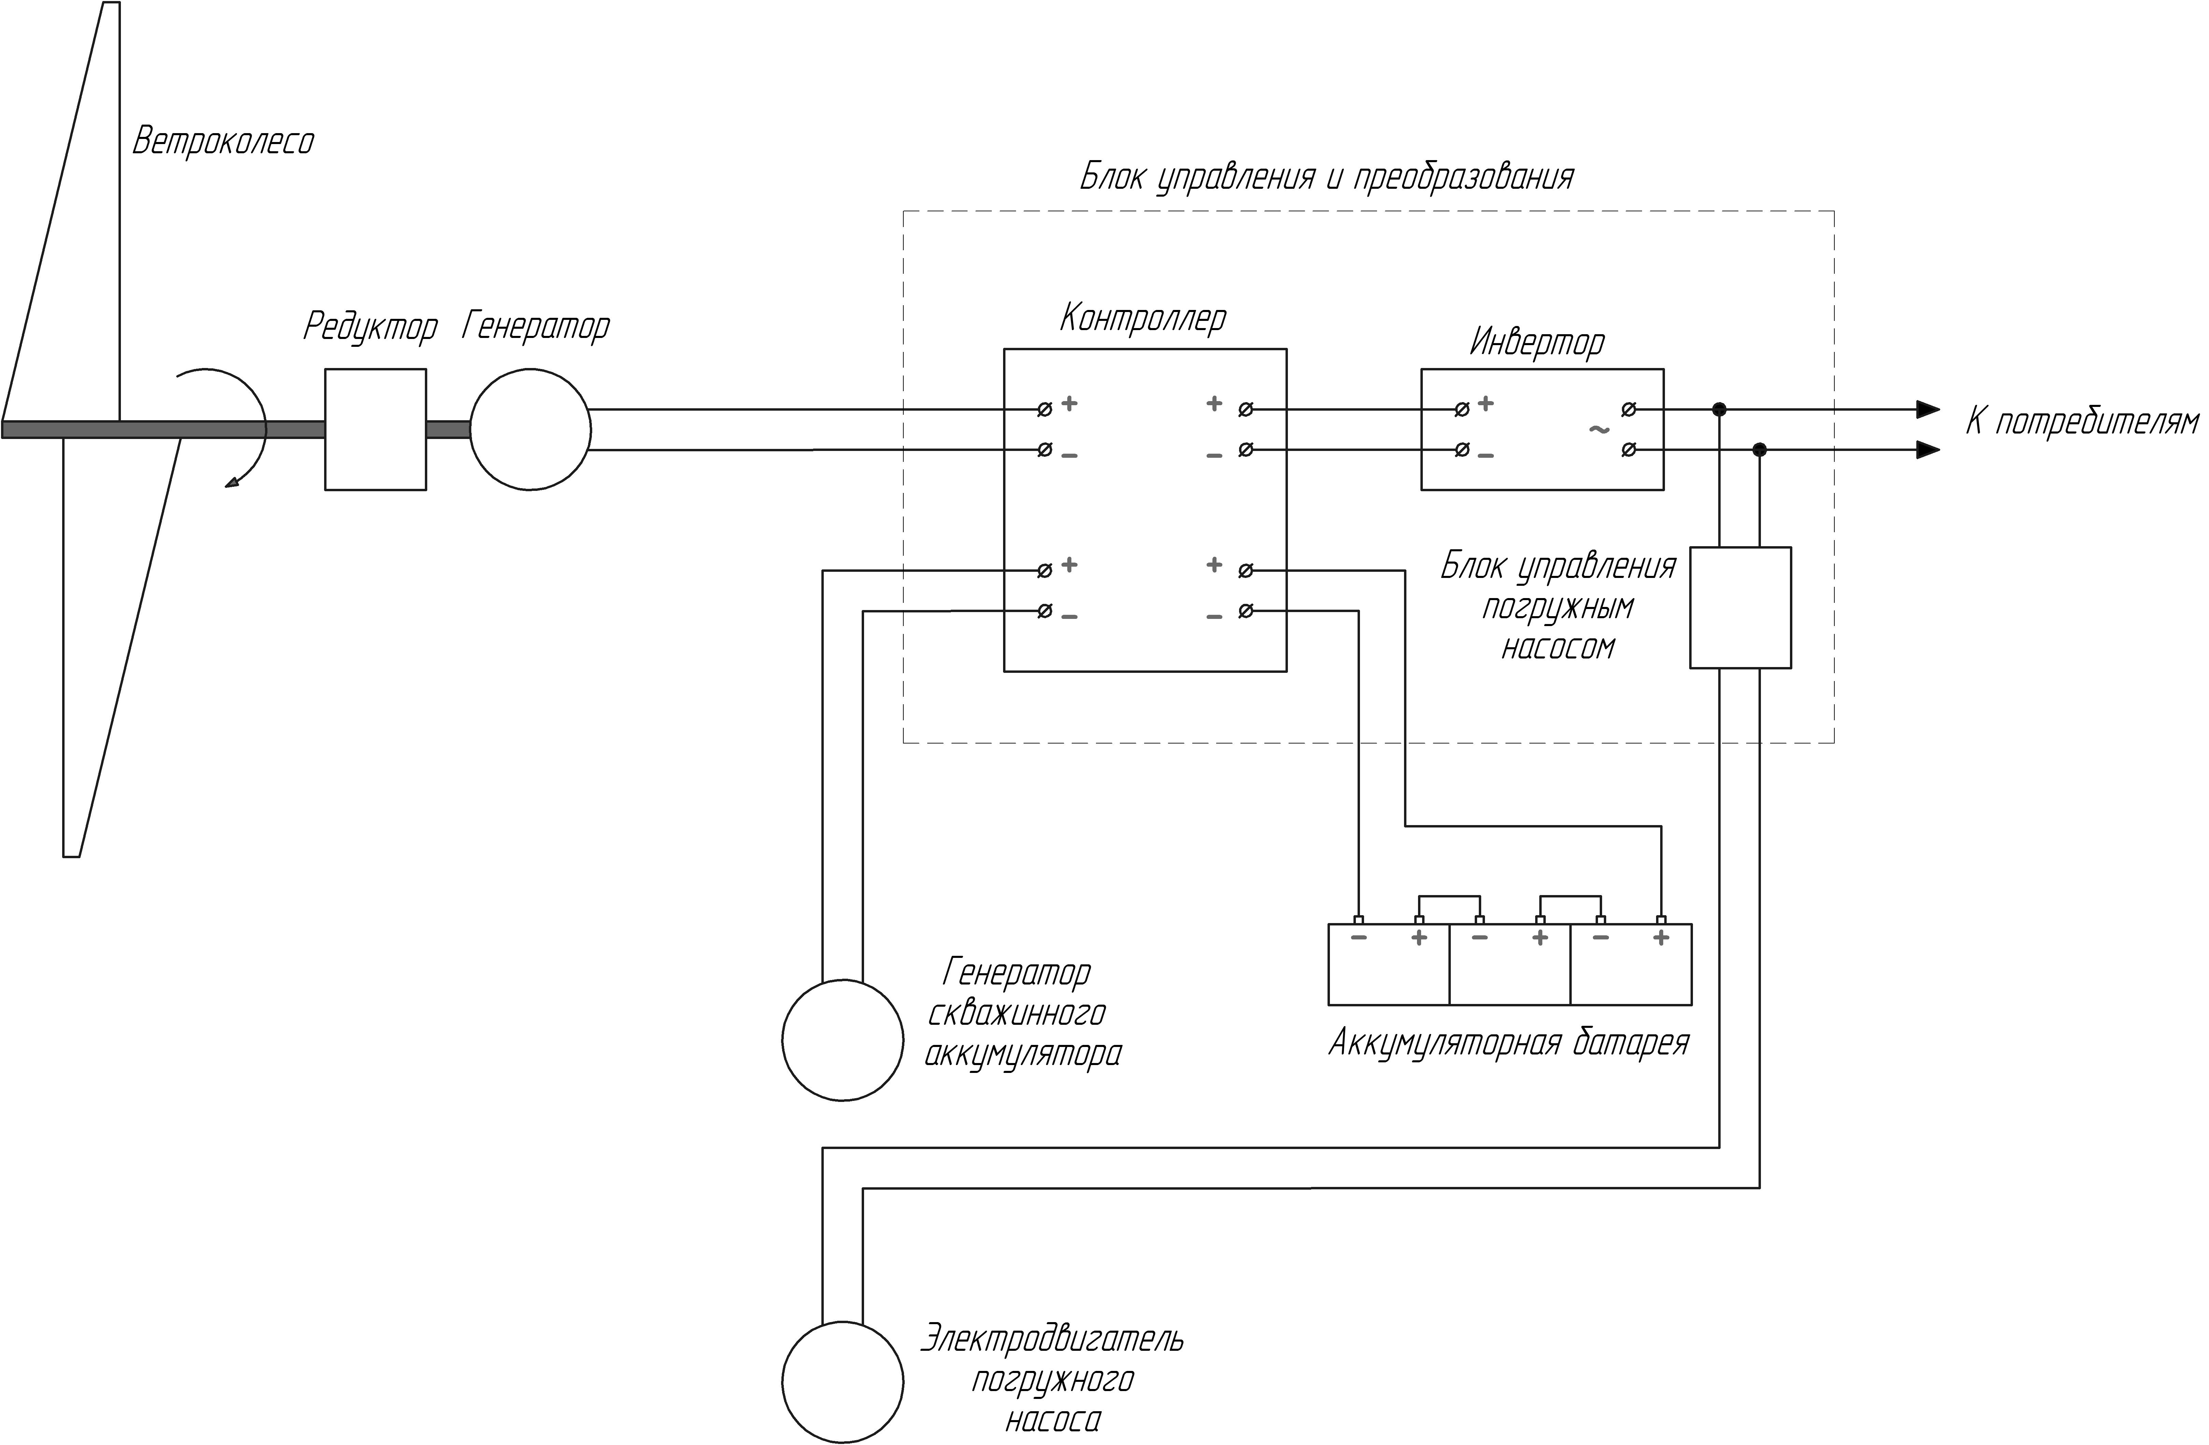
Рис. 7. Схема электрических соединений

Таким образом, предложенная схема позволяет частично исключить применение электрохимических источников энергии в качестве аккумуляторов путем их дополнения скважинным аккумулятором энергии без снижения уровня надежности системы.

Список использованных источников

1. Всероссийская сельскохозяйственная перепись 2006 года // Сайт Федеральной Службы государственной статистики. – URL: http://www.gks.ru/news/perepis2006/totals-osn.htm (дата обращения 1.02.16).
2. Воронин С.М. Формирование автономных систем электроснабжения сельскохозяйственных объектов на основе возобновляемых источников энергии : дис. … докт. техн. наук : 05.20.02. – Зерноград. – 2009. – 338 с.
3. Воронин С.М. Формирование автономных систем электроснабжения сельскохозяйственных объектов на возобновляемых источниках энергии: монография. – Зерноград: ФГОУ ВПО АЧГАА. – 2010. – 304 с.
4. Воронин С.М., Жогалев А.П. Перспективные варианты автономного электроснабжения фермерских хозяйств на основе использования энергии ветра // Развитие села и социальная политика в условиях рыночной экономики. – М. – 2002.
5. Воронин С.М., Закиров И.В. Аккумулирование энергии в ветроустановке // Вестник аграрной науки Дона. – 2013, №4. – С. 26-30.
6. Закиров И.В., Воронин С.М., Закиров Ф.В. Определение параметров автономной ветроэлектростанции малой мощности с комбинированным аккумуляторным резервом // Materials of the XI International scientific and practical conference, «Fundamental and applied science». – 2015. Volume 18. Physics. Technical sciences. – Sheffield. Science and education LTD. – С. 58-62.

=================================================================
Цитирование:
Воронин С.М., Закиров И.В. Автономная система электроснабжения на основе ветроэнергетической установки с комбинированным аккумулированием // АгроЭкоИнфо. – 2016, №4. http://agroecoinfo.narod.ru/journal/STATYI/2016/4/st_432.doc.

